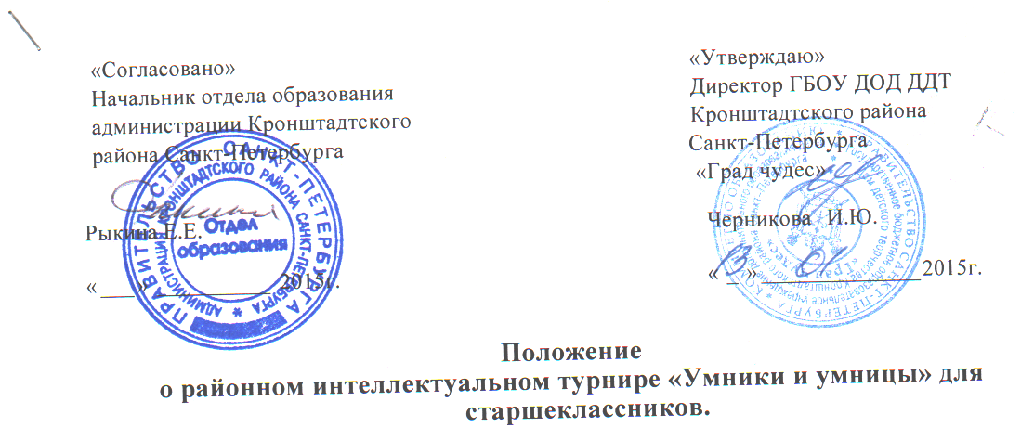
1. Общие положения.
1.1.Районный интеллектуальный турнир старшеклассников «Умники и умницы» (далее - турнир) проводится отделом образования администрации Кронштадтского района Санкт-Петербурга совместно с ГБОУ ДОД ДДТ «Град чудес» при информационной поддержке ГБОУ ИМЦ Кронштадтского района Санкт-Петербурга в соответствии с программой реализации «Концепции общенациональной системы выявления и развития молодых талантов в Санкт- Петербурге на 2012-2015 годы».
1.2.Турнир - часть системы интеллектуальных состязаний учащихся, проводится один раз в год. Область знания - гуманитарного, естественнонаучного или точного - для проведения турнира определяется в начале учебного года.
2.Цель и задачи турнира:
2.1.Цель: создание для учащихся с выраженным интересом к учению условий, способствующих развитию склонности к интеллектуальной деятельности .
2.2.3адачи турнира:
- обеспечение интеллектуального личностного развития учащихся;
- развитие новых форм общения старшеклассников;
- формирование позитивного отношения к учебному труду;
- выявление и поощрение педагогов, способствующих развитию у школьников склонности к интеллектуальной деятельности;
-развитие и совершенствование научной и методической базы образовательных учреждений.
3.Участники турнира.

В турнире принимают участие учащиеся 9-10 классов общеобразовательных школ района.
3.1.Каждая общеобразовательная школа направляет для участия в турнире одного представителя - участника агона (агониста).
3.2.Каждая общеобразовательная школа направляет на турнир команду из пяти человек - теоретиков турнира.
3.3.Каждая общеобразовательная школа может направить на турнир зрителей (не более пяти человек).

4. Порядок проведения турнира.

4.1.Устанавливаются следующие этапы проведения турнира:
- 1 этап - школьный, на котором определяется один участник - агонист районного турнира и пять участников - теоретиков районного турнира. Школьный этап проводится по произвольным, определенным в школе критериям.
- 2 этап - районный интеллектуальный турнир старшеклассников «Умники и умницы».
4.2.Регламент проведения районного интеллектуального турнира
«Умники и умницы».
- В турнире существует 2 статусные позиции участников: агонисты и теоретики.
- Статус агонистов:
Агонисты - участники турнира, выступающие на дорожках. Агонисты
относятся к наиболее привилегированной группе участников турнира.
Агонисты, проигравшие на дорожках, а также ждущие своей очереди на дорожки, автоматически становятся теоретиками. Число агонистов на турнире - 6 (по числу школ района).
- Статус теоретиков:
теоретики - привилегированные участники турнира, имеющие возможность отвечать со специальных трибун на вопросы, на которые не смогли или не успели ответить агонисты. За правильные ответы теоретики набирают баллы (медали, ордена).
- Турнир проходит в три агона: два полуфинала и один финальный.
- В финальный агон допускаются победители полуфинальных агонов , а также один теоретик, набравший наибольшее количество баллов (медалей, орденов).
- Вопросы:
в каждом из агонов задается от 9 до 12 вопросов. Если агонист не может ответить на заданный вопрос, этот вопрос задается теоретикам.
- Игровые дорожки:
в каждом агоне существует соревновательная площадка, состоящая из 3 дорожек: зеленой, желтой и красной.
На зеленой дорожке 4 ступени- вопроса с возможностью два раза ошибиться.
На желтой - 3 ступени- вопроса с возможностью один раз ошибиться. На красной дорожке 2 ступени-вопроса без права на ошибку.
На красной дорожке имеется также опция «ва-банк», состоящая из трех блиц-вопросов. Агонист на красной дорожке может воспользоваться данной опцией при неверном ответе на вопрос. В случае успешного использования опции «ва-банк» агонист переходит без штрафных санкций на следующую ступень красной дорожки.

- Выбор дорожек:
выбор дорожек среди участников турнира осуществляется на основании результатов творческого конкурса перед непосредственным началом агона. Задание к творческому конкурсу агонисты получают за 15 минут до начала агона.
- Творческий конкурс. Устное высказывание на заданную тему.
- Тема высказывания сообщается за 15 минут до начала конкурса.

  - . В случае, если одна из школ откажется участвовать в турнире, другая школа может представить двух участников.
  - Тема интеллектуального состязания сообщается в общеобразовательные школы в феврале 2015г.
  - Круг вопросов по заданной теме в школы не предоставляется.
  - Турнир проводится ежегодно в апреле2015г.

5.Жюри турнира
5.1.Творческую, смысловую и идейную часть работы оценивает жюри.
5.2.Состав жюри определяется ежегодно в соответствии с тематикой конкурса.
5.3.Содержательную часть турнира готовят методисты ГБОУ ДОД ДДТ «Град чудес».

6.Подведение итогов турнира.
6.1. По итогам турнира победителю присваивается звание «Умник Кронштадта».
6.2. «Умник Кронштадта» получает преимущество при рассмотрении документов на присвоение звания «Ученик года».
6.3. По количеству полученных орденов определяется команда - победитель.
6.4. Участники команды получают грамоты ОО Кронштадтского района и ДДТ «Град чудес».
6.5. Учителя, подготовившие, агонистов, теоретиков, команду- победителя, получают Грамоты ИМЦ.

Приложение

Уважаемые коллеги!
В 2015 году турнир «Умники и умницы» проводится по теме: «Великая дата в великой победе»» и пройдет в три этапа.

Первый этап (заочный )проводится в ОУ района, проводится образовательными учреждениями самостоятельно и по результатам отбирается один победитель турнира.
Можно предложить учащимся подготовить эссе.(пример)
Эссе. ТЕМА: « Кронштадт в годы ВОВ ».
Эссе должно быть объемом 100-150 слов, лист формата А-4, шрифт Times New Roman, междустрочный интервал – 1,5.
На титульном листе указываются:
- полное наименование школы – участницы;
- название турнира;
- тема работы (в центре);
- Ф.И.О. (полностью) участника;
- класс;
-Ф.И.О.(полностью) учителя/учителей (например, учителя истории, краеведения)
- год.

«ЗАЯВКИ НА ТУРНИР УМНИКИ И УМНИЦЫ»(районный турнир) присылаются до 7 апреля 2015 года, по адресу:
Пр. Ленина, д.51. ДДТ «Град чудес», кабинет № 216 или по электронной почте
(grad_tchudes@mail.ru)
В заявке указываются учащиеся победившие в первом турнире(школьном) в количестве –один от школы, остальные учащиеся, указанные в заявках, принимают участие ВО ВСЕХ ИГРАХ ТУРНИРА, зарабатывая ордена и медали во время проведения 2-го и 3-го турнира.
ДЛЯ УЧАСТИЯ В РАЙОННОМ ТУРНИРЕ ПРИГЛАШАЮТСЯ
ВСЕ ЗАЯВЛЕННЫЕ ОБУЧАЮЩИЕСЯ ОТ ШКОЛ.

ТЕМА районного, второго этапа (очного): « Кронштадт в годы Великой отечественной Войны»».
Второй и третий этап (очный)- проводится предположительно 25 апреля 2015 года в 15.00 часов
Победители заключительного этапа(третьего) награждаются Дипломами I, II, III степени, участники грамотами и благодарностями.
Место проведения турнира:
ГБОУ ДОД ДДТ «Град чудес», проспект Ленина ,д.51
Телефон для справок: 435-07-41 ДДТ «Град чудес»
+7921 568 98 63 Бархатова Зоя Павловна.

Заявка
на участие в районном турнире «Умники и Умницы»

Название учреждения_____________________________________________

Ф.И.О. победителя (школьного)в первом турнире

_________________________________________________

Класс______________________________________

Ф.И.О. учителя ______________

__________________________________________________

Количество участников теоретиков (Ф.И. класс) _________________________

_______________________

__________________________

_______________________

___________________________

